Яркая звезда от Philips

Ряды Smart-телевизоров пополнились новым героем. Сегодня пользователя сложно удивить «тонким телевизором». И это не странно, ведь такой прибор появился на свет еще в 90-х годах.
Компания Philips опять поразила всех и выпустил не просто «телевизорчик», а шикарный , ультратонкий Philips 55PUS7909.

Телевизор с божественным ореолом

Безусловно, характеристики Philips 55PUS7909/12 приятно впечатляют. Стоит отметить широкие возможности Android у этого телевизора, а также сверхмощный процессор Quad Core. Благодаря такой начинке, функции Smart TV исполняют свои задачи полную мощь.
Philips не забыли и о современном дизайне - телевизор сочетает в себе диагональ 55" и неимоверную тонкость. Огранкой экрана является алюминиевая пластина, а корпус выполнен из прочного стекла.
Главной отличительной чертой Philips 55PUS7909/12 является фоновая подсветка Ambilight, которая оживляет изображение и расширяет границы экрана. Свет, падающий в разные стороны от экрана, создаёт видимость ореола. Вот такой волшебный телевизор создали Philips.

Яркое изображение высокого качества
Philips 55PUS7909 – это инновационный высокотехнологичный телевизор с системой Smart TV и функцией 3D. Широкоформатный 55 монитор модели 16:9 обеспечивает передачу безупречной по качеству картинки с расширением 3840х2160 пикселей, которое в четыре раза превосходит Full HD. Изображения насыщенные и детализированные. Картинка не блекнет даже при попадании прямых лучей солнца. Благодаря функции объемного звука Incredible Surround 3D и маленькому размеру пикселей, Вы прочувствуете на себе эффект присутствия. Теперь ролики онлайн или 4K Ultra HD с процессором Pixel Precise Ultra HD, смогут преобразиться в картинку с расширением UHD. Функция Perfect Motion Rate 600 Гц обеспечит глубинное воспроизведение динамичных картин на экране. Обилие настроек поможет достичь изображения практически на любой вкус.

Кладезь функций и возможностей
Все мы привыкли к разнообразным возможностям наших смартфонов. А как насчёт того, чтобы пользоваться этими возможностями в приделах телеэкрана? Благодаря тому, что Philips 55PUS7909/12 создан на базе OC Android 4.2.2 (Jelly Bean), у пользователей есть все возможности работы в браузер Google Chrome, в хранилищах файлов Google Play и так далее. Также, благодаря специальной камере, которая подключается к Philips 55PUS7909/ 12, вы сможете общаться с родными и друзьями через Skype. Представьте насколько это удобно – сидя на диване, можно спокойно устраивать целые интернет-конференции с любой частью мира. Главное, иметь Philips 55PUS7909/ 12 и Интернет!
Для установки приложений имеется достаточно приличный объём памяти, размером в 1,6 ГБ. Увеличить его можно с помощью жёсткого диска, который подключается через USB.
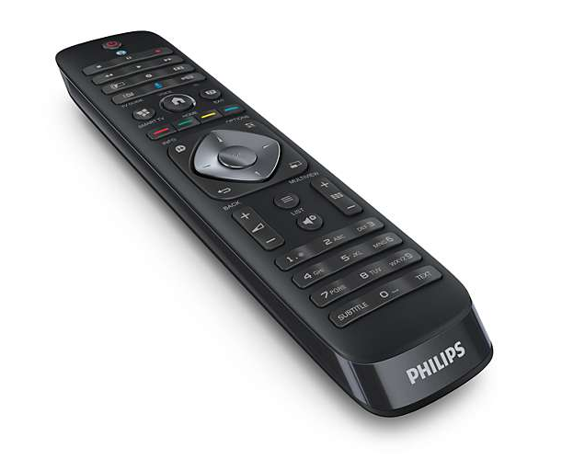
Дальше больше! В комплекте к телевизору идёт улучшенный, современный пульт ДУ. Этот пульт оснащён клавиатурой, имеет голосовое управление и может быть использован в роле указки!
Еще одним доказательством высшей степени продуманности интерфейса Philips 55PUS7909/12, является возможность остановки кадра, то есть приостановка просмотра программы, и запись телепередач на USB. Теперь вы сможете пересматривать интересный момент матча снова и снова!
Тот факт, что Philips 55PUS7909/ 12 оснащён WiFi, позволяет подключать к нему любые дивайсы без лишних деталей, то есть проводов.
Если вы присматриваетесь к Philips 55PUS7909/ 12, тот факт что у этой модели есть возможности 3D, должны склонить вас к покупке на все 100%.
За 3D изображением будущее! Зачем тесниться в душных кинотеатрах, если вы можете наслаждаться эффектами 3D у себя в гостиной. В комплект к Philips 55PUS7909/ 12 входит четыре пары 3D-очков с пассивной технологией.

Тонкость линий создаёт безупречный стиль
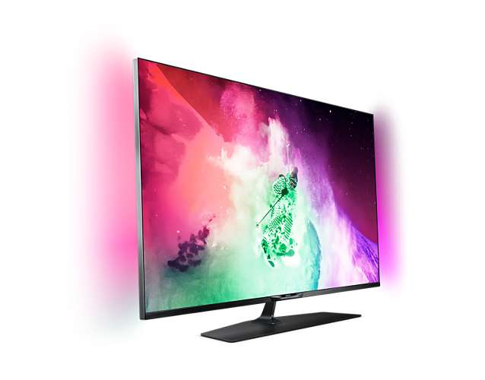
Модель характеризуется изящным, лаконичным, утончённым дизайном. Ультратонкий профиль телевизора радует и притягивает взгляды – это оптимальный вариант, который станет отличным дополнением любого интерьера. Настольная подставка телевизора тонкая и изящная, монитор одним простым движением руки поворачивается на небольшой ракурс. Система Ambilight зрительно увеличивает экран и увеличивает эмоции при просмотре благодаря проекции светового ореала по бокам телевизора. Эта функция усиливает яркость и насыщенность цвета. Как и все современные телевизоры, Philips 55PUS7909 устанавливается на стене при помощи крепления VESA для экономии пространства.

Подключения и порты
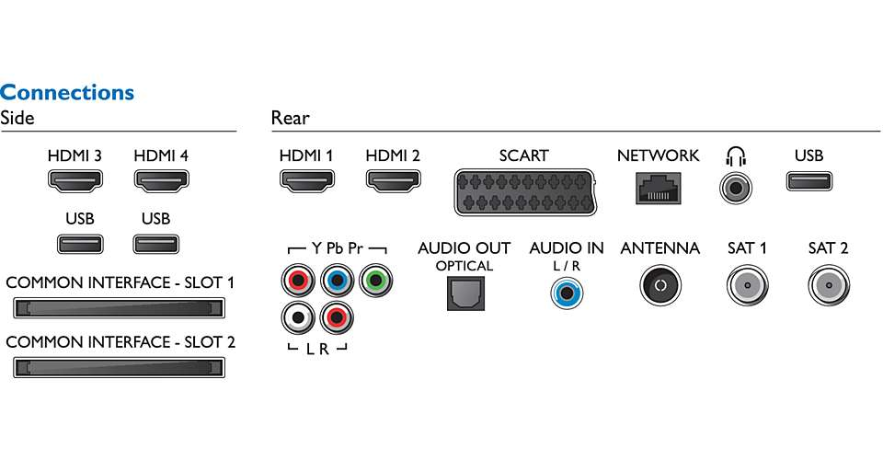
Модель имеет 4 разъёма стандарта HDMI 1.4 с обратным аудиотрактом, три USB с поддержкой питания соответствующих жёстких дисков, традиционный набор аналоговых кодов, проводной и беспроводной интерфейсы для соединения с локальной и домашней сетью, антенны и два спутниковых хода. Два слота для модулей условного доступа обеспечивают поступление к закодированным каналам и управление их переключением непосредственно в ТВ. Благодаря наличию двойного тюнера можно смотреть и записывать сразу несколько программ.
Телевизор оснащён трехканальной стереофонической аудиосистемой, порт сабвуфера устремлен в стену, для подключения к ресиверу имеется оптический аудиовыход. В комплекте представлены очки для просмотра 3D видео, выполненные по технологии, не требующей электропитания. С обратной стороны пульта управления расположена инновационная клавиатура с латинской раскладкой, что очень удобно для набора адресов сайтов. Пульт оснащён несколькими датчиками положения в пространстве, за счёт чего легко преобразуется в беспроводную мышь. Это очень полезно, так как в качестве платформы Smart TV служит ОС Android 4.2.2. Модель воспроизводит Full HD видео через USB накопители и из файлохранилищ домашней сети. Для Ultra HD требуется внешний источник сигнала, если это ПК, то можно поиграть в современные игры.
То что нужно и даже более
Невероятные возможности и качества Philips 55PUS7909/ 12 были обязаны вас поразить. Эта модель, одна из лучших среди своих конкурентов. Мы уверены, что вы достойны лучших и передовых технологий! Вы достойны Philips 55PUS7909/ 12!

